**大作业基本说明**

1. **基础流程**

运行程序后，游戏开始。玩家通过安置与升级塔来抵御敌人。若有敌人到达基地，玩家的生命值会减1，若生命值降为0，则游戏失败，若成功在所有波数结束后保有生命值，则游戏胜利。

1. **设计（仅为第一版的设计）**
2. 子弹类

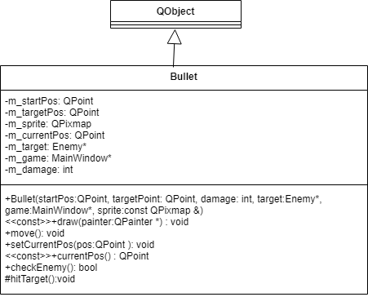

简要说明：

1. game: MainWindow* 即为主窗口，利用它可以调用主窗口中的函数
2. + move（）为子弹移动的动画函数

c． #hitTarget（）为与move（）相关联的槽函数，即刻到达即刻触发

2. 地标类

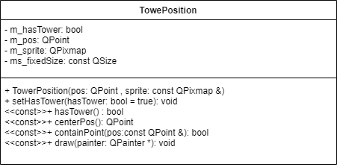

简要说明：

1. ms_fixeSize为图片尺寸的大小，在绘图中用到
2. centerPos（）为获取中心位置的函数
3. containPoint（）为判断鼠标点击位置的函数，若在一定范围内，则购塔

3. 敌人类

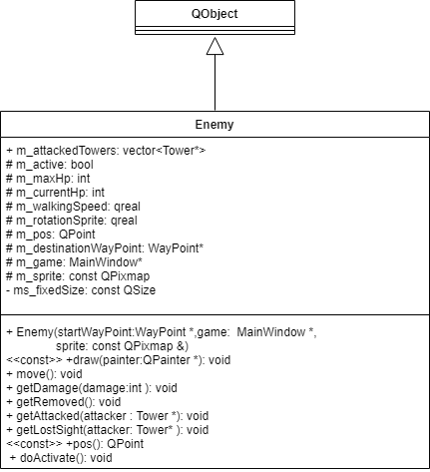

简要说明：

1. m_attackedTowers为容纳攻击该敌人的所有塔的容器
2. m_active代表该敌人是否能动，在敌人初始化中用到
3. m_rotationSprite为图片旋转角度，用于转弯处
4. getLostSight（）为通知攻击该敌人的塔敌人已经走出视野的函数

4. 航点类

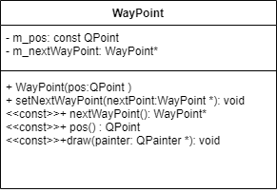

简要说明：

1. 航点意为做碰撞检测的各个点，即路线上的转弯处
2. nextWayPoint（）为获取下一个航点的函数

5. 塔类

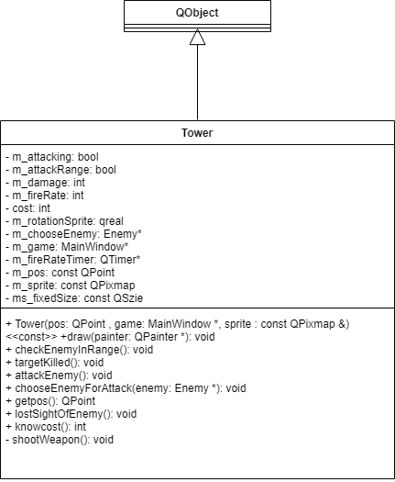

简要说明：

1. attackEnemy（）函数用于激活m_fireRatetimer，从而激发shootWeapon槽函数，射出子弹
2. **文件**

目前的资源文件仅有文件夹image，请将其移至.exe的同级目录下。

**四． 塔防方式**

1. 基本模式

敌人在给定的地图中按照既定航线移动，塔可安置在航线两旁在一定范围内攻击敌人，若抵达基地的敌人超过一定数量，则游戏失败，成功抵御所有波数的敌人，则游戏胜利。

1. 敌人

敌人会随着波数的增加而改变，难度会逐步加大，但移动航线唯一。

1. 塔

不会采用卡牌式置放，而是一个逐渐递进的关系。塔类型的改变只能基于上一级的塔升级而来。

1. **计划实现目标**
2. 多类型敌人和其多类型的攻击手段

敌人会随着波数增加而逐渐升级，并且具有攻击塔和基地的能力，攻击塔的方式和攻击基地造成的伤害会不同。

1. 不同类型的防御塔及其不同属性

塔可由玩家购买而得，不同类型的塔由玩家升级而得，具有不同的攻击方式和属性。

1. 游戏难度岁游戏进度不断增加

拟设计50波，在达到适当波数后会有难度的升级。

1. 背景音效和事件音效

会有循环播放的背景音乐，并且打击敌人、敌人死亡、塔的移除等都会有音效。

1. 防御塔的升级

玩家可通过低级的防御塔升级为高级防御塔。

1. 攻击方敌人的智能化

可攻击塔。

1. 防御方分值积累，用于升级防御塔

拟设计金币一栏代表资源积累，购置和升级防御塔会耗费金币。

1. 拆除防御塔

通过敌人的攻击次数累计，玩家被动拆除防御塔。

注：该文档仅为设计前的总说明，具体的设计和实现详见《大作业设计》。